Конспект занятия по лепке для детей в возрасте от 2 до 3 лет
«Делим сосиску»

Цель: Формирование интереса к лепке. Продолжить обучение раскатывать пластилин прямыми движениями между ладонями, закрепление умения обследовать полученную форму и делить ее стеком напополам.
Материалы: Блюдце с сосиской, игрушки собачка и кошечка, доска для работы с пластилином, пластилин, стек, салфетки для вытирания рук.
Предварительная работа: Чтение сказки Григория Остера: « Котенок по имени Гав», « Середина сосиски» (Приложение)
Содержание:
Слышен разговор щенка и котенка:
- Что-то мы очень быстро встретились, - сказал щенок котёнку. - Ты уверен, что середина сосиски в этом месте?
- Теперь уже не важно! - сказал котёнок. - Всё равно у сосиски никаких других мест не осталось.
Слышны печальные вздохи.
- А пойдем в гости в детский сад, там нас наверняка вкусненьким угостят.
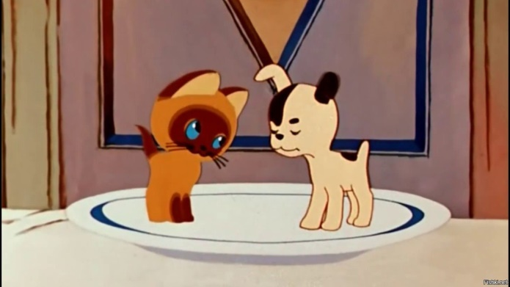
Воспитатель: Ребята, а кто это разговаривает за дверью? Воспитатель открывает дверь, а на пороге сидят около пустого блюдца щенок и котенок
Воспитатель: Давайте спросим у наших друзей, чем они так опечалены? Котенок и щенок как дела? Зачем в гости к нам пришли?
Котенок и щенок отвечают воспитателю на ушко: далее воспитатель озвучивает, что ей сказали друзья на ухо.
Воспитатель: Ребята, наши друзья, котенок со щенком голодные, печальные и они пришли у вас просить кушать в блюдце положить. А как Вы думаете, от чего не откажутся наши друзья?
Ответы детей.
Щенок и котенок:
- Нам бы сейчас пару блюдец
Колбасы или сосисок!
Вот прекрасная еда!
И подарок хоть куда!
- Поможем, накормить друзей, сделаем на угощение сосиски?
Ответы детей.
- Воспитатель: Но перед тем как мы начнем лепить сосиски, нужно наши пальчики размять, сделать гимнастику.

Вилка
Вилкой мы едим сосиску,
Макароны и редиску.
Указательный, средний и безымянный пальцы вытянуты вверх, расставлены в стороны и напряжены. Большой палец прижимает мизинец к ладони. Удерживать до счета 5-10.

- Воспитатель: Молодцы ребята, пальчики готовы к работе, лепить сосиски.
Воспитатель показывает детям, как надо лепить сосиски, рассказывает какой формы сосиска, как сделать ее вытянутой.
Сначала без пластилина-
- Повторяйте за мной: между ладошками, делая круглые движения ладошками, катаем шарик. Затем меняем движение ладошками, двигаем вперед и назад, сплющивая шарик, раскатываем его в «сосиску».
- А теперь возьмите пластилин и разомните пальчиками сначала в одной руке, потом в другой руке. Размяли, а теперь кладем пластилин в руки между ладошками и начинаем делать угощение для щенка и котенка.
Просим ребенка, для осознания действия, сопровождать каждое действие вслух словами.
-«Беру пластилин, кладу на ладонь и раскатываю его, для удобства, сперва в шарик, а потом, начинаю другое движение ладошками делать. Посмотрите, вот так: вперед-назад, вперед-назад. Вот какая получилась, сосиска!»
Дети выполняют задание. Оказывается индивидуальный показ, кому необходима помощь.
Когда ребята вылепят сосиски и разделят с помощью стека ее напополам, каждый положит на блюдце котенку и щенку.
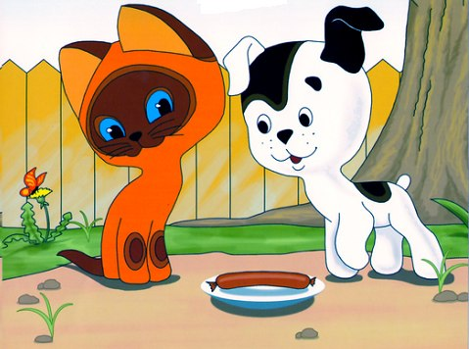

- После того, как все сделают сосиски и угостят половинками котенка и щенка , дети прощаются с друзьями.
Воспитатель: Ребята, щенок и котенок говорят вам большое спасибо за то, что вы их угостили. Давайте попрощаемся с ними.
Дети прощаются.
- Приходите к нам в гости!
Воспитатель задает вопросы детям.
- Скажите, пожалуйста, кто к нам сегодня приходил?
- Какое угощение мы слепили для друзей?
- Как вы думаете, понравилось наше угощение?

Приложение:

https://deti123.ru/skazka/kotenok-po-imeni-gav

СЕРЕДИНА СОСИСКИ

- Приятного аппетита! - сказал котёнок Гав собаке, которая грызла кость.
- Рррр! - зарычала в ответ собака.
- Приятного аппетита! - сказал котёнок чёрному коту.
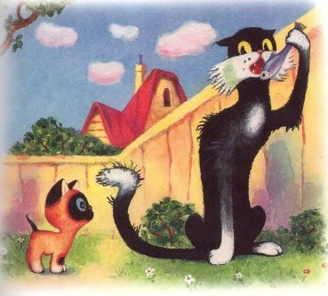
Кот проглотил рыбу и ответил:
- Спасибо.
- Это у тебя что? - спросил котёнок щенка.
- Сосиска! - ответил щенок. - А ты тоже идёшь обедать?
- Нет, - вздохнул котёнок, - я не могу обедать, потому что я ещё не завтракал.
- Давай съедим мою сосиску вместе! - предложил щенок. - Ты ешь с одной стороны, а я с другой. А там, где мы встретимся, будет середина.

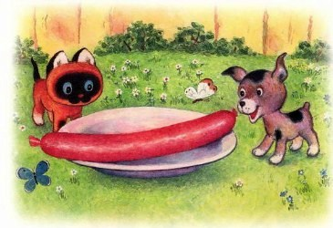
- Что-то мы очень быстро встретились, - сказал щенок котёнку. - Ты уверен, что середина сосиски в этом месте?
- Теперь уже не важно! - сказал котёнок. - Всё равно у сосиски никаких других мест не осталось.

